≪有名小学校・中学校進学を目指す少人数個別指導塾≫
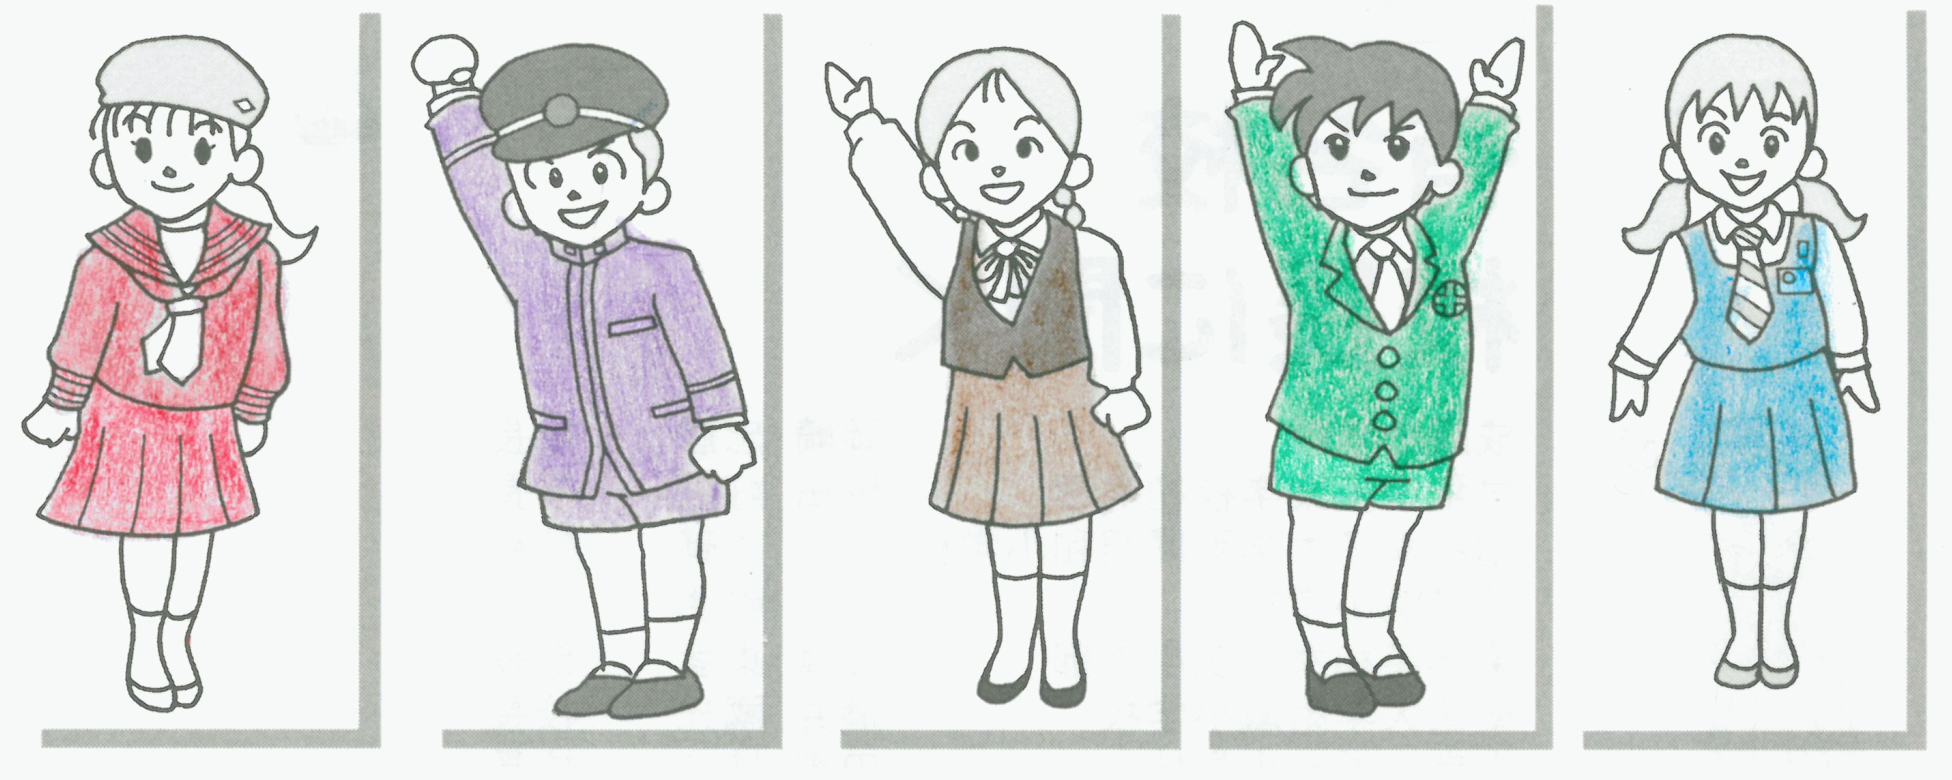
有名私立・国立小在校生塾 1973年設立
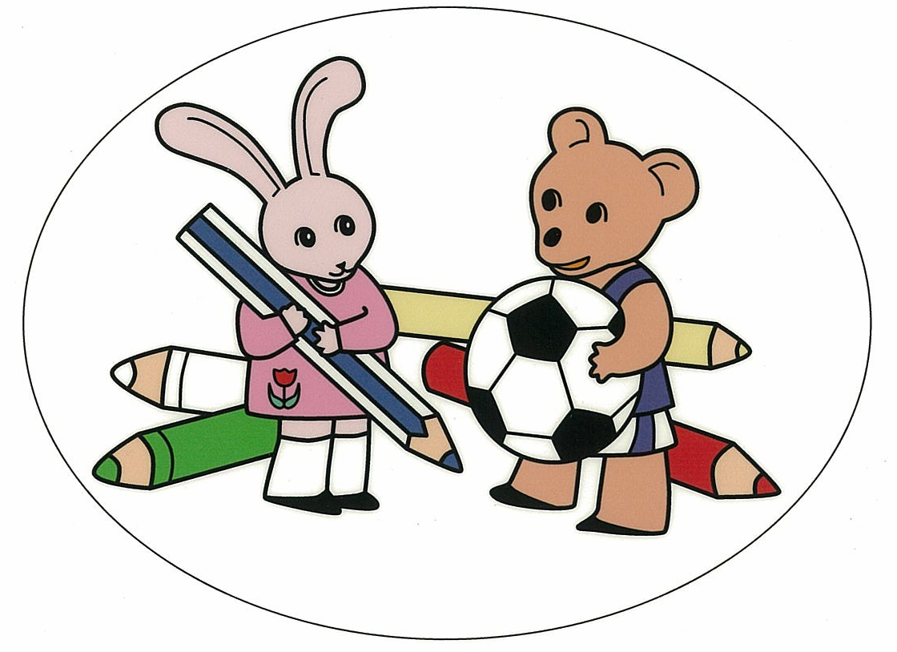
２０２０年度体験授業
京都の地で40年以上にわたり、篤い信頼に支えられている若桐会は、有名小学・中学受験・幼稚園受験で、経験豊かな講師陣が指導にあたり、第１希望校に高い合格実績を上げてまいりました。
また、小学部では私立・国立小在校生が在籍し、各校の学習範囲に即した指導を行い、各種テスト対策、学年順位のアップや、受験指導で高い評価をいただいております。本校では、小学・幼稚園、中学受験を目指すお子様が、スムーズに授業のスタートができるよう、『体験授業』を実施しております。この機会にお子様の将来をお考えいただければ幸いです。

■対 象 年長～年中児 ／ 小学１年生～６年生 ※(私立･国立小在校生のみの募集です)
■日 時 現在実施している曜日に来ていただきます。（詳細は本校にお問い合わせください）
■内 容
◆年長～年中児 （幼児部） | 有名国・私立小学校・幼稚園受験指導体験
◆小学１年生～６年生（小学部） | 有名中学を目指す１年～６年生の受験指導
■持ち物 年長～年中児 ：クレヨン（12色）・鉛筆（２Ｂ）・のり・はさみ
小学１年生～６年生：筆記用具・ノート
■参加料 ６,０００円
- 申し込み 本校へ必ず希望日の3日前までに、電話またはFAXでお申し込みください。
- 下記の「参加申し込み票」にご記入の上、当日に参加料を添えてご提出ください。
『若桐会 体験授業』 参加申し込み票
MAIL：wakagiri@triton.ocn.ne.jp
～有名小学・中・幼児在校生塾～
〒604-8111 京都市中京区三条高倉東入ル桝屋町５７ 京都三条ビル302号
TEL：（075）221-7701
若桐会烏丸校 殿 下記のとおり受講を申し込みます。
令和 年 月 日
FAX：（075）221-7708
WEB：http://wakagiri-hyojun.com
若 桐 会 烏 丸 校

学年 |  | ﾌﾘｶﾞﾅ |  |  | 男 | ﾌﾘｶﾞﾅ |  |  | 印
学年 |  | 本人名 |  |  | ・女 | 保護者名 |  |  | 印
在園校  在校名 | 立 |  | 幼稚園・保育園  小学校 | 志望校 |  | ① 幼・小・中学校
 |  |  |  |  |  | ② 幼・小・中学校
住所  電話 | 〒 - ℡（ ） - |  |  |  |  |  |  | 参加希望日
住所  電話 |  |  |  |  |  |  |  | 月 日( ) 時～
FAXはこちら：（０７５）２２１―７７０８

